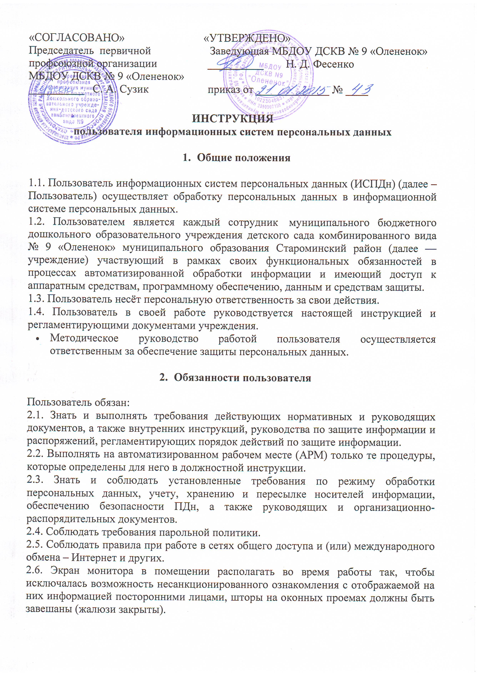

2.7. Обо всех выявленных нарушениях, связанных с информационной безопасностью, а так же для получения консультаций по вопросам информационной безопасности, необходимо обратиться к ответственному за обеспечение защиты ПД.
2.8. Для получения консультаций по вопросам работы и настройке элементов ИСПДн необходимо обращаться к заведующей учреждением.
2.9. Пользователям запрещается:
- разглашать защищаемую информацию третьим лицам;
- копировать защищаемую информацию на внешние носители без разрешения своего руководителя;
- самостоятельно устанавливать, тиражировать, или модифицировать программное обеспечение и аппаратное обеспечение, изменять установленный алгоритм функционирования технических и программных средств;
- несанкционированно открывать общий доступ к папкам на своей рабочей станции;
- запрещено подключать к рабочей станции и корпоративной информационной сети личные внешние носители и мобильные устройства;
- отключать (блокировать) средства защиты информации;
- обрабатывать на АРМ информацию и выполнять другие работы, не предусмотренные перечнем прав пользователя по доступу к ИСПДн;
- сообщать (или передавать) посторонним лицам личные ключи и атрибуты доступа к ресурсам ИСПДн;
- привлекать посторонних лиц для производства ремонта или настройки АРМ, без согласования с ответственным за обеспечение защиты персональных данных.
  - Принимать меры по реагированию, в случае возникновения внештатных ситуаций и аварийных ситуаций, с целью ликвидации их последствий, в пределах возложенных на него функций.

- Организация парольной защиты

3.1 Личные пароли доступа к элементам ИСПДн выдаются пользователям Администратором информационной безопасности, Администратором ИСПДн или создаются самостоятельно.
3.2. Правила формирования пароля:
- пароль не может содержать имя учетной записи пользователя или какую-либо его часть.
- пароль должен состоять не менее чем из 8 символов.
- запрещается использовать в качестве пароля имя входа в систему, простые числовые пароли, а так же имена и даты рождения своей личности и своих родственников, клички домашних животных, номера автомобилей, телефонов и другие пароли, которые можно угадать, основываясь на информации о пользователе;
- запрещается использовать в качестве пароля один и тот же повторяющийся символ либо повторяющуюся комбинацию из нескольких символов;
- запрещается использовать в качестве пароля комбинацию символов, набираемых в закономерном порядке на клавиатуре (например, 1234567 и т.п.);
- запрещается выбирать пароли, которые уже использовались ранее.
3.3. Правила ввода пароля:
- во время ввода паролей необходимо исключить возможность его подсматривания посторонними лицами или техническими средствами (видеокамеры и др.).
3.4. Правила хранение пароля:
- запрещается записывать пароли на бумаге, в файле, электронной записной книжке и других носителях информации, в том числе на предметах;
- запрещается сообщать другим пользователям личный пароль и регистрировать их в системе под своим паролем.
3.5. Лица, использующие паролирование, обязаны:
- четко знать и строго выполнять требования настоящей инструкции и других руководящих документов по паролированию;
- своевременно сообщать Администратору информационной безопасности об утере, компрометации, несанкционированном изменении паролей и несанкционированном изменении сроков действия паролей.

- Правила работы в сетях общего доступа и (или) международного обмена

4.1. Работа в сетях общего доступа и (или) международного обмена (сети Интернет и других) (далее – Сеть) на элементах ИСПДн, должна проводиться при служебной необходимости.
4.2. При работе в Сети запрещается:
- осуществлять работу при отключённых средствах защиты (антивирус и других);
- передавать по Сети защищаемую информацию без использования средств шифрования;
- запрещается скачивать из Сети программное обеспечение и другие файлы;
- запрещается посещение сайтов сомнительной репутации (порно-сайты, сайты, содержащие нелегально распространяемое ПО и другие);
- запрещается нецелевое использование подключения к Сети.

- Права и ответственность пользователей ИСПДн

5.1 Пользователь имеет право в отведанное ему время решать поставленные задачи в соответствии с полномочиями доступа к ресурсам ИСПДн.
5.2 Пользователи, виновные в несоблюдении Настоящей инструкции расцениваются как нарушители Федерального закона РФ 27.07.2006 г. N 152-ФЗ «О персональных данных» и несут гражданскую, уголовную, административную, дисциплинарную и иную предусмотренную законодательством Российской Федерации ответственность.

